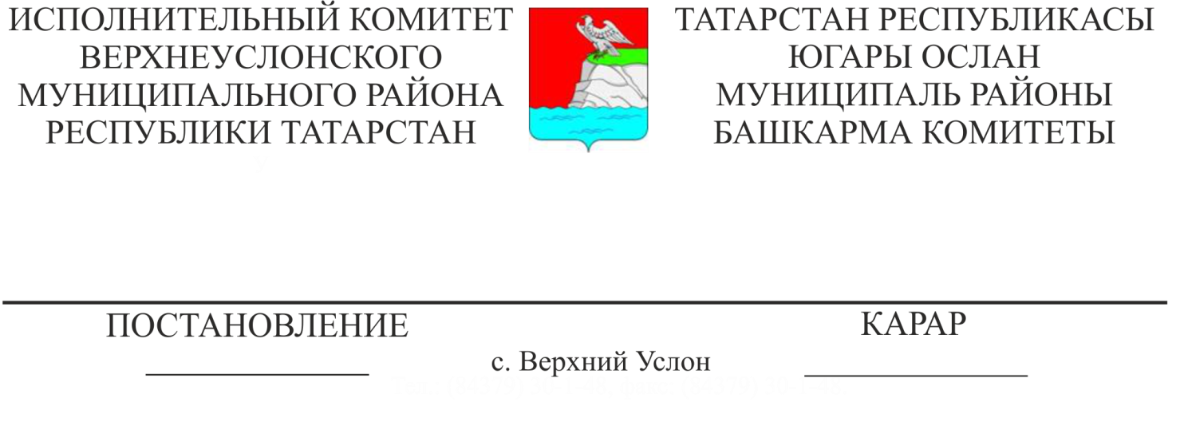

11.03.2022 248

Югары Ослан муниципаль районы Башкарма комитеты җитәкчесенең 2019 елның 14 маендагы 443 номерлы карары белән кертелгән үзгәрешләр белән «Югары Ослан муниципаль районы Башкарма комитеты каршында даими эшли торган техник комиссия төзү турында» Югары Ослан муниципаль районы Башкарма комитеты җитәкчесенең 2009 елның 16 апрелендәге 386 номерлы карарына үзгәрешләр кертү хакында

Штат-вазыйфаи үзгәрешләр белән бәйле рәвештә Татарстан Республикасы Югары Ослан муниципаль районы Башкарма комитеты

КАРАР БИРӘ:

«Югары Ослан муниципаль районы Башкарма комитеты каршында даими эшли торган техник комиссия төзү турында» 2009 елның 16 апрелендәге 386 номерлы Башкарма комитет җитәкчесе карарына үзгәрешләр кертергә (2019 елның 14 маендагы 443 номерлы соңгы үзгәрешләр белән):

1. Даими эшләүче техник комиссия составыннан Тимиряев В.С., Мөхәммәтҗанов Д.Р. чыгарырга.

2. Даими эшләүче техник комиссия составына Татарстан Республикасы Югары Ослан муниципаль районы Башкарма комитеты рәисе И.И. Шакировны кертергә.

Р.С. Мякишева- мобилизация эше буенча Башкарма комитет җитәкчесе ярдәмчесе, комиссия секретаре сыйфатында кертергә;

3. Даими эшләүче техник комиссиянең яңа составын кушымта (1 нче кушымта) нигезендә расларга

Башкарма комитет җитәкчесе И.И. Шакиров

Татарстан Республикасы Югары Ослан муниципаль районы Башкарма комитетының ______2022 ел _____ номерлы карарына

1 нче кушымта

Югары Ослан муниципаль районы Башкарма комитеты каршында

даими эшли торган техник комиссия

Составы

Комиссия рәисе:

|  |  |
| --- | --- |
| Шакиров Ильнур Ирек улы | Башкарма комитет җитәкчесе |

Комиссия секретаре:

|  |  |
| --- | --- |
| Мякишева Резида Салават кызы | мобилизация эше буенча Башкарма комитет җитәкчесенең ярдәмчесе |

Комиссия әгъзалары:

|  |  |
| --- | --- |
| Гилязиев Ильназ Нурислам улы | «Югары Ослан муниципаль районының шәһәр төзелеше һәм инфраструктура үсеше» МБУ җитәкчесе урынбасары |
| Савичев Алексей Павлович | «Җирле үзидарә органнары эшчәнлеген тәэмин итү идарәсе» МКУ система администраторы  (килешү буенча) |
| Александрова Вероника Александровна | Башкарма комитетның оештыру бүлеге начальнигы |

Башкарма комитет эшләре белән идарә итүче А.К. Мингазова

Әзерләде Р.С. Мякишева

2 нөсхәдә